Contenido

ANTECEDENTES 1
DE LA SOLICITUD DE INFORMACIÓN 1
a) Solicitud de información 1
b) Turno de la solicitud de información 2
c) Respuesta del Sujeto Obligado 2
DEL RECURSO DE REVISIÓN 4
a) Interposición del Recurso de Revisión 4
b) Turno del Recurso de Revisión 5
c) Admisión del Recurso de Revisión 5
d) Informe Justificado del Sujeto Obligado 5
e) Manifestaciones de la Parte Recurrente 6
f) Ampliación de plazo para resolver el Recurso de Revisión 6
g) Cierre de instrucción 9
CONSIDERANDOS 9
PRIMERO. Procedibilidad 10
a) Competencia del Instituto 10
b) Legitimidad de la parte recurrente 10
c) Plazo para interponer el recurso 10
d) Causal de Procedencia 11
e) Requisitos formales para la interposición del recurso 11
SEGUNDO. Estudio de Fondo 12
a) Mandato de transparencia y responsabilidad del Sujeto Obligado 12
b) Controversia a resolver 14
c) Estudio de la controversia 15
d) Conclusión 36
RESUELVE 37

Resolución del Pleno del Instituto de Transparencia, Acceso a la Información Pública y Protección de Datos Personales del Estado de México y Municipios, con domicilio en Metepec, Estado de México, el cuatro de septiembre de dos mil veinticuatro.

VISTO el expediente formado con motivo del Recurso de Revisión 03447/INFOEM/IP/RR/2024 interpuesto por una persona de forma anónima, a quien en lo subsecuente se le denominará LA PARTE RECURRENTE, en contra de la respuesta emitida por la Secretaría de la Contraloría, en adelante EL SUJETO OBLIGADO, se emite la presente Resolución con base en los Antecedentes y Considerandos que se exponen a continuación:

ANTECEDENTES

DE LA SOLICITUD DE INFORMACIÓN

a) Solicitud de información
El tres de mayo de dos mil veinticuatro, LA PARTE RECURRENTE presentó una solicitud de acceso a la información pública ante el SUJETO OBLIGADO, a través del Sistema de Acceso a la Información Mexiquense (SAIMEX). Dicha solicitud quedó registrada con el número de folio 00166/SECOGEM/IP/2024 y en ella se requirió la siguiente información:

“LAS ACTUACIONES REALIZADAS POR ESA DEPENDENCIA EN EL EXPEDIENTE DGI/DIA/INVESTIGACION/SIA-II/AU/0005/2023”.

Modalidad de entrega: a través del SAIMEX.

b) Turno de la solicitud de información
En cumplimiento al artículo 162 de la Ley de Transparencia y Acceso a la Información Pública del Estado de México y Municipios, el tres de mayo de dos mil veinticuatro, el Titular de la Unidad de Transparencia del SUJETO OBLIGADO turnó la solicitud de información al servidor público habilitado que estimó pertinente.

c) Respuesta del Sujeto Obligado
El veinticuatro de mayo de dos mil veinticuatro, el Titular de la Unidad de Transparencia del SUJETO OBLIGADO notificó a través del SAIMEX como estatus “En proceso de notificación, en reservada, confidencial o no obra archivos” “ No procede por ser reservada notificada” lo siguiente:

Metepec, México a 24 de Mayo de 2024

Nombre del solicitante: C. Solicitante

Folio de la solicitud: 00166/SECOGEM/IP/2024

SIRVASE ENCONTRAR EN ARCHIVOS ADJUNTOS, EN FORMATO .PDF, OFICIO DE RESPUESTA SIGNADO POR EL JEFE DE LA UNIDAD DE PREVENCIÓN DE LA CORRUPCIÓN Y RESPONSABLE DE LA UNIDAD DE TRANSPARENCIA, ASÍ COMO EL OFICIO SIGNADO POR EL SERVIDOR PÚBLICO HABILITADO QUE ATENDIO EL REQUERIMIENTO, ACTA DE LA NOVENA SESIÓN EXTRAORDINARIA DEL COMITÉ DE TRANSPARENCIA Y LA RESOLUCIÓN DERIVADA DEL ACUERDO NÚMERO ACT/SECOGEM/EXT/COMT/9ª/2024/SEGUNDO.

Asimismo, EL SUJETO OBLIGADO adjuntó a su respuesta los archivos electrónicos que se describen a continuación:

OFICIO DE RESPUESTA UT 166_1.PDF: Oficio 00166/SECOGEM/IP/2024, de 23 de mayo de 2024, suscrito por el Titular de la Unidad de Transparencia. Contiene la respuesta formal dirigida al solicitante a través del cual le adjuntan: el oficio de los servidores públicos habilitados que atendieron el requerimiento, acta de la novena sesión del Comité de Transparencia del SUJETO OBLIGADO y resolución derivada del acuerdo ACT/SECOGEM/EXT/COMT/9ª/2024/SEGUNDO.

OFICIO DE RESPUESTA SPH_1.PDF: Oficio 21800002ª-0669/2024, de siete de mayo, firmado por el encargado del despacho de la subsecretaría de responsabilidades administrativas y servidor público habilitado de la Secretaría de la Contraloría, constante de 17 páginas en donde sostiene que, lo requerido por la solicitante versa sobre información considerada como
reservada, toda vez que el expediente se encuentra en trámite; por lo que, se solicita se someta a consideración del Comité de Transparencia la reserva de dicha información, en virtud de que su difusión podría causar un daño o alteración durante el desarrollo del procedimiento de investigación, mismo que tiene por objeto realizar las indagas respecto de las conductas de las personas servidoras públicas y particulares que puedan consistir responsabilidades administrativas, lo anterior en términos de lo previsto por el artículo 98 de la Ley de Responsabilidades Administrativas del Estado de México y Municipios, solicita la clasificación como reservada por el periodo de cinco años.

1. ACTA 9a SESIÓN EXTRAORDINARIA C.T. 2024_1.PDF: archivo constante de 4 páginas relativas al acta del Comité de Transparencia de la Novena Sesión Extraordinaria, en donde en el punto 3 del orden del día, se somete a consideración “Presentación y en su caso aprobación, modificación o revocación de la clasificación de la información como reservada propuesta por el Encargado de Despacho de la Subsecretaría de Responsabilidades Administrativas de la Secretaría de la Contraloría respecto de la solicitud de acceso a la información pública número 00166/SECOGEM/IP/2024” llevada a cabo el 23 de mayo de 2024, en donde se determina:
ACUERDO: ACT/SECOGEM/EXT/COMT/9/2024/SEGUNDO. Se confirma por unanimidad de los integrantes del Comité de Transparencia, la clasificación de la información como Reservada relativa al expediente DGI/DIA/INVESTIGACION/SIA-II/AU/0005/2023; por un periodo de 5 años, mismo que es el estrictamente necesario para salvaguardar la información y el bien jurídico tutelado por las causales invocadas, sin perjuicio de que previo al vencimiento de dicho plazo, pueda llevarse a cabo su desclasificación, en caso de que dejen de subsistir las causas que dieron origen a la clasificación. Lo anterior en términos de lo dispuesto en el artículo 140 fracción VI de la Ley de Transparencia y Acceso a la información Pública del Estado de México y Municipios; y, el numeral Vigésimo Octavo de los Lineamientos Generales en Materia de Clasificación y Desclasificación de la información, así como para la elaboración de Versiones Públicas.

2. C.T. RESOLUCIÓN RESERVADA 00166-SECOGEM-IP-2024_1.PDF: Consta de 14 páginas, firmadas por el Comité de Transparencia el 23 de mayo de 2024, en donde se aplica la prueba de daño y se determina confirmar la clasificación de la información del expediente DGI/DIA/INVESTIGACION/SIA-II/AU/0005/2023 como reservada por un periodo de 5 años.

DEL RECURSO DE REVISIÓN

a) Interposición del Recurso de Revisión
El cuatro de junio de dos mil veinticuatro LA PARTE RECURRENTE interpuso el recurso de revisión en contra de la respuesta emitida por el SUJETO OBLIGADO, mismo que fue registrado en el SAIMEX con el número de expediente 03447/INFOEM/IP/RR/2024, y en el cual manifiesta lo siguiente:

ACTO IMPUGNADO
“la información no cumple con lo solicitado a demás de que no se me esta entregando lo solicitado”.
RAZONES O MOTIVOS DE LA INCONFORMIDAD
“informacion que no cumple con lo solicitado, de señalar las diligencias realizadas dentro del citado expediente, ocultando posibles actos de corrupcion.”

b) Turno del Recurso de Revisión
Con fundamento en el artículo 185, fracción I de la Ley de Transparencia y Acceso a la Información Pública del Estado de México y Municipios, el cuatro de junio de dos mil veinticuatro se turnó el recurso de revisión a través del SAIMEX a la Comisionada Sharon Cristina Morales Martínez, a efecto de decretar su admisión o desechamiento.

c) Admisión del Recurso de Revisión
El cinco de junio de dos mil veinticuatro se acordó la admisión a trámite del Recurso de Revisión y se integró el expediente respectivo, mismo que se puso a disposición de las partes para que, en un plazo de siete días hábiles, manifestaran lo que a su derecho conviniera, conforme a lo dispuesto por el artículo 185, fracción II de la Ley de Transparencia y Acceso a la Información Pública del Estado de México y Municipios.

d) Informe Justificado del Sujeto Obligado
El doce de junio de dos mil veinticuatro EL SUJETO OBLIGADO rindió su informe justificado a través del SAIMEX, con el archivo INFORME JUSTIFICADO 03447-2023_1.PDF, en el cual, expresó lo siguiente:

Que la información que requirió el solicitante ahora recurrente en la solicitud de información en comento, hace referencia a las actuaciones realizadas en el expediente DGI/DIA/INVESTIGACION/SIA-II/AU/0005/2023; sin embargo, la divulgación de dicha información podría obstruir el procedimiento de investigación para atribuir a las personas servidoras públicas presuntas responsables alguna falta administrativa de las previstas y sancionadas por la Ley de Responsabilidades Administrativas del Estado de México y Municipios, más aún cuando la secuela de investigación se encuentra en trámite.
… se confirma la respuesta otorgada par esta autoridad en fecha trece de mayo del año en curso.

Esta información fue puesta a la vista de LA PARTE RECURRENTE el cinco de julio de dos mil veinticuatro para que, en un plazo de tres días hábiles, manifestara lo que a su derecho conviniera, de conformidad con lo establecido en el artículo 185, fracción III de la Ley de Transparencia y Acceso a la Información Pública del Estado de México y Municipios.

e) Manifestaciones de la Parte Recurrente
LA PARTE RECURRENTE no realizó manifestación alguna dentro del término legalmente concedido para tal efecto, ni presentó pruebas o alegatos.

f) Ampliación de plazo para resolver el Recurso de Revisión
Con fundamento en lo dispuesto en el artículo 181, párrafo tercero, de la Ley de Transparencia y Acceso a la Información Pública del Estado de México y Municipios, el siete de agosto de dos mil veinticuatro se acordó ampliar por un periodo razonable el plazo para resolver el presente Recurso de Revisión; acuerdo que fue notificado a las partes a través del SAIMEX en esa misma fecha.

El plazo para emitir resolución en el presente asunto encuentra justificación en el alto número de recursos de revisión recibidos por este Instituto, circunstancia atípica que ha rebasado las capacidades técnicas y humanas del personal encargado de la proyección de las resoluciones a dichos medios de impugnación.

Es importante precisar que, si bien se ha excedido el plazo para resolver el presente medio de impugnación, el plazo para emitir resolución se encuentra justificado en parámetros establecidos por diversos órganos jurisdiccionales federales, aplicables también en procedimientos análogos, como el que nos ocupa.

Así, en términos de lo que establecen los artículos 8.1 y 25 de la Convención Americana sobre Derechos Humanos, los recursos deben ser sencillos y resolverse en el menor tiempo posible, tomando en consideración la dilación total del procedimiento; esto es, en un plazo razonable. En ese sentido, el legislador estableció los términos procesales de forma general, sin que pudiera prever la variada gama de casos que son resueltos por los órganos jurisdiccionales o cuasi jurisdiccionales, tanto por la complejidad de los hechos, como por el número de casos que conocen.

Por ello, excepcionalmente, si un asunto es resuelto con posterioridad a los plazos señalados por la norma, debe analizarse la razonabilidad del tiempo necesario para su resolución, atentos a los siguientes criterios:

Complejidad del asunto: La complejidad de la prueba, la pluralidad de sujetos procesales, el tiempo transcurrido, las características y contexto del recurso.
Actividad Procesal del interesado: Acciones u omisiones del interesado.
Conducta de la Autoridad: Las Acciones u omisiones realizadas en el procedimiento. Así como si la autoridad actuó con la debida diligencia.
La afectación generada en la situación jurídica de la persona involucrada en el proceso: Violación a sus derechos humanos.

De modo que, cuando se trate de un asunto excepcional, por alguna o todas las características mencionadas o bien, cuando el ingreso de asuntos al órgano jurisdiccional o cuasi jurisdiccional respectivo supere notoriamente al que podría considerarse normal, debe concluirse que es una excluyente de responsabilidad en relación con la actuación del funcionario, como ha acontecido en el caso que nos ocupa.

Argumento que encuentra sustento en la jurisprudencia P./J. 32/92 emitida por el Pleno de la Suprema Corte de Justicia de la Nación de rubro “TÉRMINOS PROCESALES. PARA DETERMINAR SI UN FUNCIONARIO JUDICIAL ACTUÓ INDEBIDAMENTE POR NO RESPETARLOS SE DEBE ATENDER AL PRESUPUESTO QUE CONSIDERÓ EL LEGISLADOR AL FIJARLOS Y LAS CARACTERÍSTICAS DEL CASO.”, visible en la Gaceta del Seminario Judicial de la Federación con el registro digital 205635.

Razones por las cuales cabe concluir que la resolución al recurso de revisión se solventa hasta esta fecha, debido a que existe una excesiva carga de trabajo en desproporción a la capacidad de los recursos materiales y humanos con que cuenta este Instituto para atender la enorme demanda de usuarios que acuden para que se les garantice su Derecho de acceso a la información Pública y Protección de Datos Personales, aunado a la complejidad de los hechos a los que se refieren, así como al volumen del expediente, la extensión de los escritos y pruebas aportadas y desahogadas por las partes; lo que impide la tramitación de los recursos dentro de los términos legales previamente establecidos por la Ley, por tratarse de causas de fuerza mayor.

Al respecto, también son de considerar los criterios sostenidos por el Cuarto Tribunal Colegiado en Materia Administrativa del Primer Circuito, cuyos rubros y datos de identificación son los siguientes:
“PLAZO RAZONABLE PARA RESOLVER. DIMENSIÓN Y EFECTOS DE ESTE CONCEPTO CUANDO SE ADUCE EXCESIVA CARGA DE TRABAJO.” consultable en el Seminario Judicial de la Federación y su gaceta, con el registro digital 2002351.

“PLAZO RAZONABLE PARA RESOLVER. CONCEPTO Y ELEMENTOS QUE LO INTEGRAN A LA LUZ DEL DERECHO INTERNACIONAL DE LOS DERECHOS HUMANOS.”, visible en el Seminario Judicial de la Federación y su gaceta, con el registro digital 2002350.

Por ello, este organismo garante comprometido con la tutela de los derechos humanos confiados señala que este exceso del plazo legal para resolver el asunto resulta de carácter excepcional.

Requerimiento. El trece de agosto de dos mil veinticuatro, se requirió al SUJETO OBLIGADO para que informará a este Órgano Garante si la información solicitada guarda relación con alguna de las hipótesis contenidas en el artículo 142 de la Ley de Transparencia local; a lo cual, el encargado de despacho de la Dirección de Investigación de la Secretaría de la Contraloría informó que, el objeto de la investigación del expediente DGI/DIA/INVESTIGACIÓN/SIA-II/AU/0005/2023, no actualiza alguna de las hipótesis del referido artículo.

g) Cierre de instrucción
Al no existir diligencias pendientes por desahogar, el tres de septiembre de dos mil veinticuatro la Comisionada Sharon Cristina Morales Martínez acordó el cierre de instrucción y la remisión del expediente a efecto de ser resuelto, de conformidad con lo establecido en el artículo 185 fracciones VI y VIII de la Ley de Transparencia y Acceso a la Información Pública del Estado de México y Municipios. Dicho acuerdo fue notificado a las partes el mismo día a través del SAIMEX.

CONSIDERANDOS

PRIMERO. Procedibilidad

a) Competencia del Instituto
Este Instituto de Transparencia, Acceso a la Información Pública y Protección de Datos Personales del Estado de México y Municipios es competente para conocer y resolver el presente Recurso de Revisión, conforme a lo dispuesto en los artículos 6, Apartado A de la Constitución Política de los Estados Unidos Mexicanos; 5, párrafos trigésimo segundo, trigésimo tercero y trigésimo cuarto, fracciones IV y V de la Constitución Política del Estado Libre y Soberano de México; ordinal 2, fracción II, 13, 29, 36, fracciones I y II, 176, 178, 179, 181 párrafo tercero y 185 de la Ley de Transparencia y Acceso a la Información Pública del Estado de México y Municipios; y 9, fracciones I y XXIII y 11 del Reglamento Interior del Instituto de Transparencia, Acceso a la Información Pública y Protección de Datos Personales del Estado de México y Municipios.

b) Legitimidad de la parte recurrente
El recurso de revisión fue interpuesto por parte legítima, ya que se presentó por la misma persona que formuló la solicitud de acceso a la Información Pública, debido a que los datos de acceso SAIMEX son personales e irrepetibles.

c) Plazo para interponer el recurso
EL SUJETO OBLIGADO notificó la respuesta a la solicitud de acceso a la Información Pública el veinticuatro de mayo de dos mil veinticuatro y el recurso que nos ocupa se interpuso el cuatro de junio de dos mil veinticuatro; por lo tanto, éste se encuentra dentro del margen temporal previsto en el artículo 178 de la Ley de Transparencia y Acceso a la Información Pública del Estado de México y Municipios, el cual transcurrió del veintisiete de mayo al catorce de junio de dos mil veinticuatro, sin contemplar en el cómputo los días sábados, domingos y aquellos considerados como días inhábiles en términos del Calendario oficial en Materia de Transparencia, Acceso a la Información Pública y Protección de Datos Personales del Estado de México y Municipios, así como de labores del Instituto.

d) Causal de Procedencia
Resulta procedente la interposición del recurso de revisión, ya que se actualiza la causal de procedencia señalada en el artículo 179, fracciones I y II de la Ley de Transparencia y Acceso a la Información Pública del Estado de México y Municipios.

e) Requisitos formales para la interposición del recurso
LA PARTE RECURRENTE acreditó todos y cada uno de los elementos formales exigidos por el artículo 180 de la misma normatividad.

Es importante mencionar que, de la revisión del expediente electrónico del SAIMEX, se observa que LA PARTE RECURRENTE no proporcionó su nombre para ser identificado, lo que en estricto sentido provoca que no se colmen los requisitos establecidos en el artículo 180 de la Ley de Transparencia; sin embargo, el artículo 15 de Ley de Transparencia y Acceso a la Información Pública del Estado de México y Municipios prevé que toda persona tendrá acceso a la información sin necesidad de acreditar interés alguno o justificar su utilización, de lo que se infiere que el nombre no es un requisito indispensable para que las y los ciudadanos ejerzan el derecho de acceso a la información pública.

Asimismo, la Ley de la materia prevé en su artículo 155, párrafo segundo la posibilidad de que las solicitudes de información sean anónimas, al utilizar un nombre incompleto o, inclusive un seudónimo. En adición a lo anterior, el propio artículo 180, en su último párrafo, establece que cuando el recurso de revisión se interponga de manera electrónica no será indispensable que contenga algunos requisitos, entre ellos, el nombre de LA PARTE RECURRENTE; por lo que, en el presente caso, al haber sido presentado el recurso de revisión vía SAIMEX, dicho requisito resulta innecesario.

SEGUNDO. Estudio de Fondo

a) Mandato de transparencia y responsabilidad del Sujeto Obligado
El derecho de acceso a la información pública es un derecho humano reconocido en el artículo sexto de la Constitución Política de los Estados Unidos Mexicanos y en el artículo quinto de la Constitución Política del Estado Libre y Soberano de México:

Constitución Política de los Estados Unidos Mexicanos
“Artículo 6.
(…)
Para efectos de lo dispuesto en el presente artículo se observará lo siguiente:
A. Para el ejercicio del derecho de acceso a la información, la Federación y las entidades federativas, en el ámbito de sus respectivas competencias, se regirán por los siguientes principios y bases:
I. Toda la información en posesión de cualquier autoridad, entidad, órgano y organismo de los Poderes Ejecutivo, Legislativo y Judicial, órganos autónomos, partidos políticos, fideicomisos y fondos públicos, así como de cualquier persona física, moral o sindicato que reciba y ejerza recursos públicos o realice actos de autoridad en el ámbito federal, estatal y municipal, es pública y sólo podrá ser reservada temporalmente por razones de interés público y seguridad nacional, en los términos que fijen las leyes. En la interpretación de este derecho deberá prevalecer el principio de máxima publicidad. Los sujetos obligados deberán documentar todo acto que derive del ejercicio de sus facultades, competencias o funciones, la ley determinará los supuestos específicos bajo los cuales procederá la declaración de inexistencia de la información.”

Constitución Política del Estado Libre y Soberano de México
“Artículo 5.-
(…)
El derecho a la información será garantizado por el Estado. La ley establecerá las previsiones que permitan asegurar la protección, el respeto y la difusión de este derecho.
Para garantizar el ejercicio del derecho de transparencia, acceso a la información pública y protección de datos personales, los poderes públicos y los organismos autónomos, transparentarán sus acciones, en términos de las disposiciones aplicables, la información será oportuna, clara, veraz y de fácil acceso.
Este derecho se regirá por los principios y bases siguientes:
I. Toda la información en posesión de cualquier autoridad, entidad, órgano y organismos de los Poderes Ejecutivo, Legislativo y Judicial, órganos autónomos, partidos políticos, fideicomisos y fondos públicos estatales y municipales, así como del gobierno y de la administración pública municipal y sus organismos descentralizados, asimismo de cualquier persona física, jurídica colectiva o sindicato que reciba y ejerza recursos públicos o realice actos de autoridad en el ámbito estatal y municipal, es pública y sólo podrá ser reservada temporalmente por razones previstas en la Constitución Política de los Estados Unidos Mexicanos de interés público y seguridad, en los términos que fijen las leyes. En la interpretación de este derecho deberá prevalecer el principio de máxima publicidad. Los sujetos obligados deberán documentar todo acto que derive del ejercicio de sus facultades, competencias o funciones, la ley determinará los supuestos específicos bajo los cuales procederá la declaración de inexistencia de la información.”

Asimismo, el artículo 150 de la Ley de Transparencia y Acceso a la Información Pública del Estado de México y Municipios indica que la solicitud es la garantía primaria del Derecho de Acceso a la Información, además, establece que se regirá por los principios de simplicidad, rapidez, gratuidad del procedimiento, auxilio y orientación a los particulares.

Por su parte, el artículo 4 de la Ley de Transparencia y Acceso a la Información Pública del Estado de México y Municipios refiere que toda la información generada, obtenida, adquirida, transformada, administrada o en posesión de los sujetos obligados es pública y accesible de manera permanente a cualquier persona, privilegiando el principio de máxima publicidad.

Esto es, que los Sujetos Obligados deben atender las solicitudes de acceso a la información pública que se les sean realizadas, y proporcionar la información pública que obre en su poder, conforme al estado en que se encuentre, sin que sea necesario procesar la misma, ni presentarla conforme al interés de la solicitante; tal y como lo establece el artículo 12 de la Ley de Transparencia y Acceso a la Información Pública del Estado de México y Municipios.

Es decir, que todo sujeto obligado que genere, recopile, administre, procese, archive, posea o conserven, son responsables de la misma, teniendo a su vez la obligación de proporcionar la información que se les requiera sin necesidad de resumirla, efectuar procedimientos para obtenerla, calcular o practicar investigaciones; en otras palabras, que los Sujetos Obligados sólo se concretarán a proporcionar la información solicitada que tengan en su poder en el estado que se encuentra, sin necesidad de concretarse al interés o términos específicos del solicitante.

En esa tesitura, el artículo 24 último párrafo de la Ley de la Materia dispone que los Sujetos Obligados sólo proporcionarán la información pública que generen, administren o posean en el ejercicio de sus atribuciones; por consiguiente, la información pública se encuentra a disposición de cualquier persona, lo que implica que es deber de los Sujetos Obligados, garantizar el Derecho de Acceso a la Información Pública, siempre y cuando no se trate de información reservada o confidencial.

Con base en lo anterior, se considera que EL SUJETO OBLIGADO se encontraba compelido a atender la solicitud de acceso a la información realizada por LA PARTE RECURRENTE.

b) Controversia a resolver
Con el objeto de ilustrar la controversia planteada, resulta conveniente precisar que, una vez realizado el estudio de las constancias que integran el expediente en que se actúa, se desprende que LA PARTE RECURRENTE solicitó las actuaciones realizadas dentro de un expediente específico de investigación.

En respuesta, EL SUJETO OBLIGADO se pronunció por conducto del encargado de la Unidad de Transparencia, quien remitió la respuesta del encargado del despacho de la subsecretaría de responsabilidades administrativas y servidor público habilitado de la Secretaría de la Contraloría, quien refirió que se trata de información reservada toda vez que el expediente se encuentre en trámite acompañando para ello, el acuerdo y resolución emitida por su Comité de Transparencia.

Ahora bien, en la interposición del presente recurso LA PARTE RECURRENTE se inconformó de que no le señalaron las diligencias realizadas, que lo entregado no cumple con la información solicitada, por lo cual, el estudio se centrará en determinar si es procedente la negativa de acceso a la información solicitada por la clasificación realizada por el SUJETO OBLIGADO.

c) Estudio de la controversia
Previo a entrar al análisis de la información solicitada y la respuesta emitida, procederemos a verificar si el SUJETO OBLIGADO es competente para generar, poseer o administrar la información requerida por el particular.

Al respecto, es necesario identificar que si la Secretaría de la Contraloría del Gobierno del Estado de México, tiene atribuciones para contar con la información que se está solicitando, así, se advierte que dentro de las dependencias del Ejecutivo en nuestra entidad se encuentra la Secretaría de la Contraloría, quien en términos del artículo 46 de la Ley Orgánica de la Administración Pública del Estado de México, es la encargada de prevenir, detectar y, en el ámbito de su competencia, sancionar las faltas administrativas y hechos de corrupción, así como la vigilancia, fiscalización y control de los ingresos, gastos, recursos y obligaciones de la administración pública estatal y su sector auxiliar, teniendo entre sus atribuciones la de conocer e investigar los actos, omisiones o conductas de los servidores públicos que puedan constituir responsabilidades administrativas, substanciar los procedimientos correspondientes en términos de la Ley de Responsabilidades Administrativas del Estado de México y Municipios.
Atendiendo a lo anterior y toda vez que el SUJETO OBLIGADO se encuentra reconociendo su competencia, procederemos a revisar si quien se ha pronunciado el respecto, es el área competente para pronunciarse de la información solicitada, en ese sentido, de la respuesta se advierte que el Servidor Público Habilitado que se ha pronunciado al respecto es la Subsecretaría de Responsabilidades Administrativas de la Secretaría de la Contraloría del Gobierno del Estado de México, la cual, de acuerdo con el Reglamento Interior de la Secretaría de la Contraloría, cuenta con las unidades administrativas y atribuciones siguientes:

Artículo 19. Quedan adscritas a la Subsecretaría de Responsabilidades Administrativas, las unidades administrativas siguientes:
I. Dirección de Investigación;
II. Dirección de Responsabilidades Administrativas;
III. Dirección de Registro de Declaraciones y de Sanciones, y
IV. Dirección de lo Contencioso e Inconformidades.

Artículo 20. Corresponden a la Subsecretaría de Responsabilidades Administrativas las atribuciones siguientes:
…
XVI. Instruir, planear, supervisar, y en su caso, ordenar el Procedimiento de Investigación;
XVII. Proponer la abstención de iniciar el procedimiento de responsabilidad administrativa, así como de proponer las sanciones a las personas servidoras públicas por faltas no graves, de conformidad con lo dispuesto en la Ley de Responsabilidades;
XIX. Determinar sobre la procedencia, improcedencia o sobreseimiento del procedimiento de responsabilidad administrativa y, en su caso, emplazar a la audiencia inicial al presunto responsable y citar a las partes, en términos de la Ley de Responsabilidades;
XXIII. Emitir las resoluciones derivadas de la impugnación promovida por la autoridad investigadora o el denunciante, respecto al acuerdo que determine la abstención de iniciar el procedimiento de responsabilidad administrativa, en términos de lo dispuesto en la Ley de Responsabilidades;
XXV. Dirigir los procedimientos de responsabilidad administrativa que se instauren contra las personas servidoras públicas de la Administración Pública Estatal, por faltas administrativas no graves, e imponer en su caso las sanciones que correspondan;
XXVI. Imponer y en su caso ejecutar, cuando resulte procedente, las sanciones impuestas en el ámbito de su competencia;
…

De las atribuciones señaladas y las unidades administrativas en mención, se observa que la Subsecretaría de Responsabilidades Administrativas es competente para conocer de la información solicitada.

Hecho lo anterior, tenemos que lo solicitado fue acceder a las actuaciones realizadas en el expediente DGI/DIA/INVESTIGACION/SIA-II/AU/0005/2023. Con relación a la naturaleza de la información requerida, resulta oportuno señalar que únicamente procede la entrega, en versión pública, cuando el procedimiento administrativo haya quedado firme.

Por el contrario, los escritos de denuncias administrativas en trámite son susceptibles de clasificación, concebida como el acto administrativo mediante el cual los sujetos obligados determinan que la información requerida actualiza alguno de los supuestos de confidencialidad o reserva, de acuerdo con las bases y los principios inmersos en la normatividad aplicable.

Luego entonces, para realizar la reserva de la información, no basta con invocar alguna de las causales previstas en la Ley de transparencia local. En sentido contrario, dicha valoración debe realizarse a través de lo que se conoce como “prueba de daño”, que consiste en exponer los argumentos y razones, basados en elementos objetivos o verificables, a partir de los cuales se derive que la divulgación de información, en particular, puede afectar, poner en riesgo o dañar el interés protegido. Asimismo, ésta no debe basarse en meras especulaciones o suposiciones, sino en elementos objetivos que deban evaluar que existe un riego actual e inminente.

Adicionalmente los artículos 129 y 134 último párrafo de la Ley Estatal y 104 y 108 último párrafo de la Ley General, respectivamente, determinan que se debe realizar un análisis caso por caso, aplicando la prueba de daño. Esto implica que la motivación, que acredite la correspondencia entre el supuesto de hecho y la hipótesis normativa señalando las razones, motivos o circunstancias es una parte del acuerdo y otra parte, distinta, es la que corresponde a la prueba de daño, la que debe aplicarse caso por caso, esto es, no se puede hacer una prueba de daño de un expediente completo, sino de cada uno de los documentos que lo integran.

Para aplicar la prueba de daño, se deberán de precisar las razones objetivas por las que la apertura genera una afectación, acreditando que:

I. La divulgación de la información representa un riesgo real, demostrable e identificable del perjuicio significativo al interés público o a la seguridad pública;
II. El riesgo de perjuicio que supondría la divulgación supera el interés público general de que se difunda; y
III. La limitación se adecua al principio de proporcionalidad y representa el medio menos restrictivo disponible para evitar el perjuicio.

Por lo que entonces, el primer supuesto de la prueba de daño consiste en acreditar que la entrega de la información provoca tres aspectos concurrentes: 1) la contingencia o proximidad de un daño, un perjuicio o lesión que tiene existencia objetiva, que se puede manifestar, declarar o probar mediante cualquier género de demostración a partir de proporcionar datos necesarios para reconocer el daño, perjuicio o lesión que provocaría a un interés público o a la seguridad pública.

Identificado ese riesgo, se debe demostrar que el mismo supera el interés público general porque se difunda dicha información.

Y, por último, que la limitación es acorde con el principio de proporcionalidad, para ello, se sugiere emplear los tres juicios propuestos por la Corte Constitucional Colombiana, siguiendo el principio de ponderación propuesto por el Tribunal Constitucional Alemán, el juicio de idoneidad, que la medida adoptada sea la idónea para el ejercicio del derecho; de necesidad, que sea necearía para que el derecho que prevalece se ejerza y el de estricta proporcionalidad esto es, que el derecho que prevalezca sea en la dimensión estrictamente proporcional al derecho que retrocede.

Es así que, al configurarse tales requisitos, se otorga certidumbre jurídica y se protege la esfera más íntima del derecho humano constitucional y convencionalmente reconocido.

En virtud de lo anterior, se desprende que los Acuerdos de Reserva deberán de cumplir los siguientes parámetros de forma y fondo:
- Número de folio de la solicitud.
- Referencia a la información solicitada.
- Causal aplicable del artículo 113 de la Ley General, vinculándola con el Lineamiento específico del presente ordenamiento y, cuando corresponda, el supuesto normativo que expresamente le otorga el carácter de información reservada.
- Fundamento y motivación legal.
- Conexión entre los fundamentos y motivos que dieron origen a la reserva de la información.

Prueba de daño
- Riesgo real, demostrable e identificable (modo, tiempo y lugar).
- Temporalidad de la reserva de la información.
- Autoridades competentes.

En razón de lo anterior, se destaca que la pauta metodológica necesaria para clasificar la información como reservada se desprende inicialmente de identificar las causales aplicables, por ello, resulta oportuno realizar un análisis integral del numeral 140 de la Ley de Transparencia y Acceso a la Información Pública del Estado de México y Municipios, porción normativa que dispone a la literalidad lo siguiente:
Ley de Transparencia y Acceso a la Información Pública del Estado de México y Municipios
“Artículo 140. El acceso a la información pública será restringido excepcionalmente, cuando por razones de interés público, ésta sea clasificada como reservada, conforme a los criterios siguientes:
I. Comprometa la seguridad pública y cuente con un propósito genuino y un efecto demostrable;
II. Pueda menoscabar la conducción de las negociaciones y relaciones internacionales;
III. Se entregue a la Entidad expresamente con ese carácter o el de confidencialidad por otro u otros sujetos de derecho internacional, excepto cuando se trate de violaciones graves de derechos humanos o delitos de lesa humanidad de conformidad con el derecho internacional;
IV. Ponga en riesgo la vida, la seguridad o la salud de una persona física;
V. Aquella cuya divulgación obstruya o pueda causar un serio perjuicio a:
1. Las actividades de fiscalización, verificación, inspección, comprobación y auditoría sobre el cumplimiento de las Leyes; o
2. La recaudación de las contribuciones.
VI. Pueda causar daño u obstruya la prevención o persecución de los delitos, altere el proceso de investigación de las carpetas de investigación, afecte o vulnere la conducción o los derechos del debido proceso en los procedimientos judiciales o administrativos, incluidos los de quejas, denuncias, inconformidades, responsabilidades administrativas y resarcitorias en tanto no hayan quedado firmes o afecte la administración de justicia o la seguridad de un denunciante, querellante o testigo, así como sus familias, en los términos de las disposiciones jurídicas aplicables;
VII. La que contengan las opiniones, recomendaciones o puntos de vista que formen parte del proceso deliberativo de los servidores públicos, hasta en tanto sea adoptada la decisión definitiva, la cual deberá estar documentada;
VIII. Vulnere la conducción de los expedientes judiciales o de los procedimientos administrativos seguidos en forma de juicio, en tanto no hayan quedado firmes;
IX. Se encuentre contenida dentro de las investigaciones de hechos que la Ley señale como delitos y se tramiten ante el Ministerio Público;
X. El daño que pueda producirse con la publicación de la información sea mayor que el interés público de conocer la información de referencia, siempre que esté directamente relacionado con procesos o procedimientos administrativos o judiciales que no hayan quedado firmes;
Cuando se trate de información sobre estudios y proyectos cuya divulgación pueda causar daños al interés del Estado o suponga un riesgo para su realización, siempre que esté directamente relacionado con procesos o procedimientos administrativos o judiciales que no hayan quedado firmes; y

XI. Las que por disposición expresa de una ley tengan tal carácter, siempre que sean acordes con las bases, principios y disposiciones establecidos en esta Ley y no la contravengan; así como las previstas en tratados internacionales.”

En virtud de lo anterior, resulta competencia del sujeto obligado apreciar el contenido de la información en cita, a efecto de valorar la posible actualización de una causal de reserva, y en consecuencia, proceder conforme a la pauta metodológica referida con anterioridad o la restricción de reserva, contenida en el artículo 142 de la Ley de Transparencia local.

Adicionalmente, la información requerida pudiera encontrarse vinculada con faltas administrativas no graves. Correlativo a lo anterior, los artículos 53, párrafo segundo de la Ley General del Sistema Nacional Anticorrupción, 53, párrafo segundo de la Ley del Sistema Anticorrupción del Estado de México y 27, párrafo cuarto, segundo supuesto de la Ley General de Responsabilidades administrativas, señalan que los registros de las sanciones relativas a responsabilidades administrativas no graves, quedarán registradas para efectos de eventual reincidencia, pero no serán públicas, porciones legales cuyo contenido literal es el siguiente:

LEY GENERAL DEL SISTEMA NACIONAL ANTICORRUPCIÓN
“53…
Los registros de las sanciones relativas a responsabilidades administrativas no graves, quedarán registradas para efectos de eventual reincidencia, pero no serán públicas...”

LEY DEL SISTEMA ANTICORRUPCIÓN DEL ESTADO DE MÉXICO
“53…
Los registros de las sanciones relativas a responsabilidades administrativas no graves, quedarán registradas para efectos de eventual reincidencia, pero no serán públicas…” (

LEY GENERAL DE RESPONSABILIDADES ADMINISTRATIVAS
“27…
así como la anotación de aquellas abstenciones que hayan realizado las autoridades investigadoras o el Tribunal, en términos de los artículos 77 y 80 de esta Ley”

De los preceptos legales anteriores se pueden advertir dos supuestos: el primero con fundamento en los artículos 53, párrafo segundo de la Ley General del Sistema Nacional Anticorrupción, 53, párrafo segundo de la Ley del Sistema Anticorrupción del Estado de México, en la cual se advierte que respecto a expedientes que contienen procedimientos de responsabilidad administrativa originados por motivo de faltas administrativas no graves, en las que se haya determinado imponer alguna sanción, por determinación de la ley las mismas no son consideradas públicas.

Correlativo a lo anterior, con fundamento en el artículo 27, párrafo cuarto, segundo supuesto de la Ley General de Responsabilidades Administrativas, se determina que los expedientes que contienen abstenciones derivadas de investigaciones o procedimientos de responsabilidad administrativa originados por faltas administrativas no graves, no se harán públicas.

Bajo este contexto, se considera que en el supuesto de que la información se encuentre en alguno de los supuestos antes establecidos, el Sujeto Obligado deberá clasificar la información, emitiendo en su caso el acuerdo correspondiente, tomando en consideración que, de proporcionar el nombre de los servidores públicos relacionados al procedimiento de responsabilidades administrativas por faltas no graves, podría afectar su honor, buen nombre y su imagen.

Al respecto, la Suprema Corte de Justicia de la Nación ha reconocido como derechos fundamentales de las personas, el derecho a la intimidad y a la propia imagen, en el siguiente criterio:
“DERECHOS A LA INTIMIDAD, PROPIA IMAGEN, IDENTIDAD PERSONAL Y SEXUAL. CONSTITUYEN DERECHOS DE DEFENSA Y GARANTÍA ESENCIAL PARA LA CONDICIÓN HUMANA.
Dentro de los derechos personalísimos se encuentran necesariamente comprendidos el derecho a la intimidad y a la propia imagen, así como a la identidad personal y sexual; entendiéndose por el primero, el derecho del individuo a no ser conocido por otros en ciertos aspectos de su vida y, por ende, el poder de decisión sobre la publicidad o información de datos relativos a su persona, familia, pensamientos o sentimientos; a la propia imagen, como aquel derecho de decidir, en forma libre, sobre la manera en que elige mostrarse frente a los demás; a la identidad personal, entendida como el derecho de todo individuo a ser uno mismo, en la propia conciencia y en la opinión de los demás, es decir, es la forma en que se ve a sí mismo y se proyecta en la sociedad, de acuerdo con sus caracteres físicos e internos y sus acciones, que lo individualizan ante la sociedad y permiten identificarlo; y que implica, por tanto, la identidad sexual, al ser la manera en que cada individuo se proyecta frente a sí y ante la sociedad desde su perspectiva sexual, no sólo en cuanto a sus preferencias sexuales sino, primordialmente, en cuanto a cómo se percibe él, con base en sus sentimientos y convicciones más profundos de pertenencia o no al sexo que legalmente le fue asignado al nacer y que, de acuerdo a ese ajuste personalísimo en el desarrollo de cada individuo, proyectará su vida en todos los ámbitos, privado y público, por lo que al ser la sexualidad un elemento esencial de la persona y de su psique, la autodeterminación sexual forma parte de ese ámbito propio y reservado de lo íntimo, la parte de la vida que se desea mantener fuera del alcance de terceros o del conocimiento público. Por consiguiente, al constituir derechos inherentes a la persona, fuera de la injerencia de los demás, se configuran como derechos de defensa y garantía esencial para la condición humana, ya que pueden reclamarse tanto en defensa de la intimidad violada o amenazada, como exigir del Estado que prevenga la existencia de eventuales intromisiones que los lesionen por lo que, si bien no son absolutos, sólo por ley podrá justificarse su intromisión, siempre que medie un interés superior.”

En ese sentido, se puede hacer notar el derecho de todo individuo a no ser conocido por otros en ciertos aspectos de su vida y, por ende, el poder de decisión sobre la publicidad o información de datos relativos a su persona (derecho a la intimidad), aunado al derecho a la propia imagen es el derecho de decidir, de forma libre, sobre la manera en que elige mostrarse frente a los demás.

Por lo expuesto, se desprende que dar a conocer el nombre del servidor público de un procedimiento de responsabilidad administrativa no grave, constituye información confidencial que afecta su esfera privada, puesto que podría generar una percepción negativa de este, ocasionando un perjuicio en su honor, intimidad y buena imagen, pues como se precisó la afectación es para el propio servidor público, situación que no afecta a terceros.

En virtud de lo anterior, el derecho de acceso a la información pública se traduce en la prerrogativa constitucional de acceder a soportes documentales generados, poseídos o administrados por los sujetos obligados.

Bajo este contexto, respecto de las denuncias vinculadas con resoluciones por responsabilidad administrativa por motivo de faltas administrativas graves (firmes) deben de ser consideradas información pública, por lo que la misma es susceptible de ser entregada la cual incluye el nombre de servidores públicos sancionados, las sanciones administrativas de que haya sido objeto, la causa y la disposición legal, por lo que resulta procedente la entrega de la información vinculada con el escrito de queja en los términos expuestos.

De manera complementaria, no se omite señalar que, tratándose de responsabilidades administrativas, denuncias y otros tópicos, no podrá invocarse con el carácter de reservada, aquella información que se encuentre relacionada con posibles violaciones a derechos humanos delitos de lesa humanidad o actos de corrupción como se señaló previamente en el artículo 142 de la Ley de Transparencia local, así como los preceptos legales siguientes:

LEY GENERAL DE TRANSPARENCIA Y ACCESO A LA INFORMACIÓN PÚBLICA
Artículo 115. No podrá invocarse el carácter de reservado cuando:
I. Se trate de violaciones graves de derechos humanos o delitos de lesa humanidad, o
II. Se trate de información relacionada con actos de corrupción de acuerdo con las leyes aplicables.

LEY DE TRANSPARENCIA Y ACCESO A LA INFORMACIÓN PÚBLICA DEL ESTADO DE MÉXICO Y MUNICIPIOS
Artículo 142. Bajo ninguna circunstancia podrá invocarse el carácter de reservado cuando:
I. Se trate de violaciones graves de derechos humanos, calificada así por autoridad competente;
II. Se trate de la investigación de posibles violaciones graves de derechos humanos aun cuando no exista pronunciamiento previo de autoridad competente, cuando se determine, a partir de criterios cuantitativos y cualitativos la trascendencia social de las violaciones;
III. Se trate de delitos de lesa humanidad conforme a los tratados ratificados por el Senado de la República, las resoluciones emitidas por organismos internacionales cuya competencia sea reconocida por el Estado Mexicano, así como en las disposiciones jurídicas aplicables; y
IV. Se trate de información relacionada con actos de corrupción de conformidad con las disposiciones jurídicas aplicables.

LINEAMIENTOS GENERALES EN MATERIA DE CLASIFICACIÓN Y DESCLASIFICACIÓN DE LA INFORMACIÓN, ASÍ COMO PARA LA ELABORACIÓN DE VERSIONES PÚBLICAS.
Trigésimo séptimo. No podrá invocarse el carácter de reservado de la información cuando:
I. Se trate de violaciones graves de derechos humanos;
II. Se trate de delitos de lesa humanidad conforme a los tratados internacionales ratificados por el Estado mexicano, las resoluciones emitidas por organismos internacionales cuya competencia sea reconocida por el Estado mexicano, así como en las disposiciones legales aplicables;
III. Se trate de información relacionada con actos de corrupción. Lo anterior, en función del uso o aprovechamiento indebido y excesivo de las facultades, funciones y competencias, en beneficio propio o de un tercero, por parte de un servidor público o de otra persona que reciba y ejerza recursos públicos o realice actos de autoridad en el ámbito federal, estatal y municipal, y de acuerdo con las leyes aplicables y los tratados internacionales ratificados por el Estado mexicano; o
IV. Cuando se trate de información relativa a la asignación y ejercicio de los gastos de campañas, precampañas y gastos en general de partidos políticos con cuenta al presupuesto público, ni las aportaciones de cualquier tipo o especie que realicen los particulares sin importar el destino de los recursos aportados; lo anterior de conformidad con lo establecido en la Ley General de Partidos Políticos.

De lo hasta aquí expuesto podemos afirmar que, por regla general las denuncias de responsabilidades administrativas son documentos susceptibles de ser entregados en versión pública de conformidad con los parámetros expuestos con antelación, con excepción de aquellos que se encuentren en trámite, al actualizar el artículo 140 fracción VI de la Ley de Transparencia y Acceso a la Información Pública del Estado de México y Municipios, cuyo contenido dispone a la literalidad lo siguiente:

Artículo 140. El acceso a la información pública será restringido excepcionalmente, cuando por razones de interés público, ésta sea clasificada como reservada, conforme a los criterios siguientes:
(…)
VI. Pueda causar daño u obstruya la prevención o persecución de los delitos, altere el proceso de investigación de las carpetas de investigación, afecte o vulnere la conducción o los derechos del debido proceso en los procedimientos judiciales o administrativos, incluidos los de quejas, denuncias, inconformidades, responsabilidades administrativas y resarcitorias en tanto no hayan quedado firmes o afecte la administración de justicia o la seguridad de un denunciante, querellante o testigo, así como sus familias, en los términos de las disposiciones jurídicas aplicables;”

En el caso, LA PARTE RECURRENTE solicita actuaciones/diligencias de un procedimiento de investigación en específico (proporcionando el número respectivo del procedimiento de investigación) por lo que, es necesario tener presente lo que señalan los Lineamientos Generales en materia de clasificación y desclasificación de la información, así como para la elaboración de versiones públicas respecto de procedimientos de responsabilidad administrativa:

Vigésimo octavo. De conformidad con el artículo 113, fracción IX de la Ley General, podrá considerarse como información reservada, aquella que obstruya los procedimientos para fincar responsabilidad a los servidores públicos, en tanto no se haya dictado la resolución administrativa correspondiente; para lo cual, se deberán acreditar los siguientes supuestos:
I. La existencia de un procedimiento de responsabilidad administrativa en trámite, y
II. Que la información se refiera a actuaciones, diligencias y constancias propias del procedimiento de responsabilidad.

De la normatividad citada, se desprende que el supuesto de clasificación invocado prevé que, como información reservada, a aquella que vulnere la conducción de los procedimientos de responsabilidades administrativas en trámite, en tanto no hayan causado estado, por lo cual, para considerar que se actualiza dicha causal es necesario que se configuren los siguientes elementos:
- La existencia de un procedimiento administrativo, que se encuentre en trámite, y
- Que la información solicitada se refiera a actuaciones, diligencias o constancias propias del procedimiento.

El expediente en análisis a la fecha de respuesta, no se encuentra concluido, ya que, según lo señalado por el SUJETO OBLIGADO, se trata de un procedimiento de investigación en trámite (primera etapa). Lo cual, acredita el primero de los requisitos establecidos en los Lineamientos Generales para acreditar la reserva en cuestión.

Asimismo, LA PARTE RECURRENTE se encuentra identificando el procedimiento y solicitando las diligencias realizadas dentro de éste, lo cual actualiza el segundo supuesto.

Atento a lo anterior, es necesario hacer hincapié que para clasificar la información como reservada, EL SUJETO OBLIGADO debe precisar las razones objetivas por las que la apertura de la información generaría una afectación, asimismo es claro que los mismos deben aplicar de manera restrictiva y limitada las hipótesis de clasificación y no hacerlas valer de manera general.

En respuesta el SUJETO OBLIGADO remitió:

- OFICIO DE RESPUESTA UT 166_1.PDF: Oficio 00166/SECOGEM/IP/2024, de 23 de mayo de 2024, suscrito por el Titular de la Unidad de Transparencia. Contiene la respuesta formal dirigida al solicitante a través del cual le adjuntan: el oficio de los servidores públicos habilitados que atendieron el requerimiento, acta de la novena sesión del Comité de Transparencia del SUJETO OBLIGADO y resolución derivada del acuerdo ACT/SECOGEM/EXT/COMT/9ª/2024/SEGUNDO.

- OFICIO DE RESPUESTA SPH_1.PDF: Oficio 21800002ª-0669/2024, de siete de mayo, firmado por el encargado del despacho de la subsecretaría de responsabilidades administrativas y servidor público habilitado de la Secretaría de la Contraloría, constante de 17 páginas en donde sostiene que, lo requerido por la solicitante versa sobre información considerada como reservada, toda vez que el expediente se encuentra en trámite; por lo que, se solicita se someta a consideración del Comité de Transparencia la reserva de dicha información, en virtud de que su difusión podría causar un daño o alteración durante el desarrollo del procedimiento de investigación, mismo que tiene por objeto realizar las indagas respecto de las conductas de las personas servidoras públicas y particulares que puedan consistir responsabilidades administrativas, lo anterior en términos de lo previsto por el artículo 98 de la Ley de Responsabilidades Administrativas del Estado de México y Municipios, solicita la clasificación como reservada por el periodo de cinco años.

- ACTA 9a SESIÓN EXTRAORDINARIA C.T. 2024_1.PDF: archivo constante de 4 páginas relativas al acta del Comité de Transparencia de la Novena Sesión Extraordinaria, en donde en el punto 3 del orden del día, se somete a consideración “Presentación y en su caso aprobación, modificación o revocación de la clasificación de la información como reservada propuesta por el Encargado de Despacho de la Subsecretaría de Responsabilidades Administrativas de la Secretaría de la Contraloría respecto de la solicitud de acceso a la información pública número 00166/SECOGEM/IP/2024” llevada a cabo el 23 de mayo de 2024, en donde se determina:
ACUERDO: ACT/SECOGEM/EXT/COMT/9/2024/SEGUNDO. Se confirma por unanimidad de los integrantes del Comité de Transparencia, la clasificación de la información como Reservada relativa al expediente DGI/DIA/INVESTIGACION/SIA-II/AU/0005/2023; por un periodo de 5 años, mismo que es el estrictamente necesario para salvaguardar la información y el bien jurídico tutelado por las causales invocadas, sin perjuicio de que previo al vencimiento de dicho plazo, pueda llevarse a cabo su desclasificación, en caso de que dejen de subsistir las causas que dieron origen a la clasificación. Lo anterior en términos de lo dispuesto en el artículo 140 fracción VI de la Ley de Transparencia y Acceso a la información Pública del Estado de México y Municipios; y, el numeral Vigésimo Octavo de los Lineamientos Generales en Materia de Clasificación y Desclasificación de la información, así como para la elaboración de Versiones Públicas.

- C.T. RESOLUCIÓN RESERVADA 00166-SECOGEM-IP-2024_1.PDF: Consta de 14 páginas, firmadas por el Comité de Transparencia el 23 de mayo de 2024, en donde se aplica la prueba de daño y se determina confirmar la clasificación de la información del expediente DGI/DIA/INVESTIGACION/SIA-II/AU/0005/2023 como reservada por un periodo de 5 años.

En ese sentido, analizaremos si la determinación del Comité de Transparencia del SUJETO OBLIGADO entregada en respuesta a través del cual, determina la reserva de la información (RESOLUCION DERIVADA DEL ACUERDO DEL COMITE DE TRANSPARENCIA No. ACT/SECOGEM/EXT/COMT/9/2024/SEGUNDO), se apega a los parámetros en la Ley y Lineamientos de referencia para la reserva correspondiente:

 | Cumplió: | Contenido
Número de folio de la solicitud | Sí | 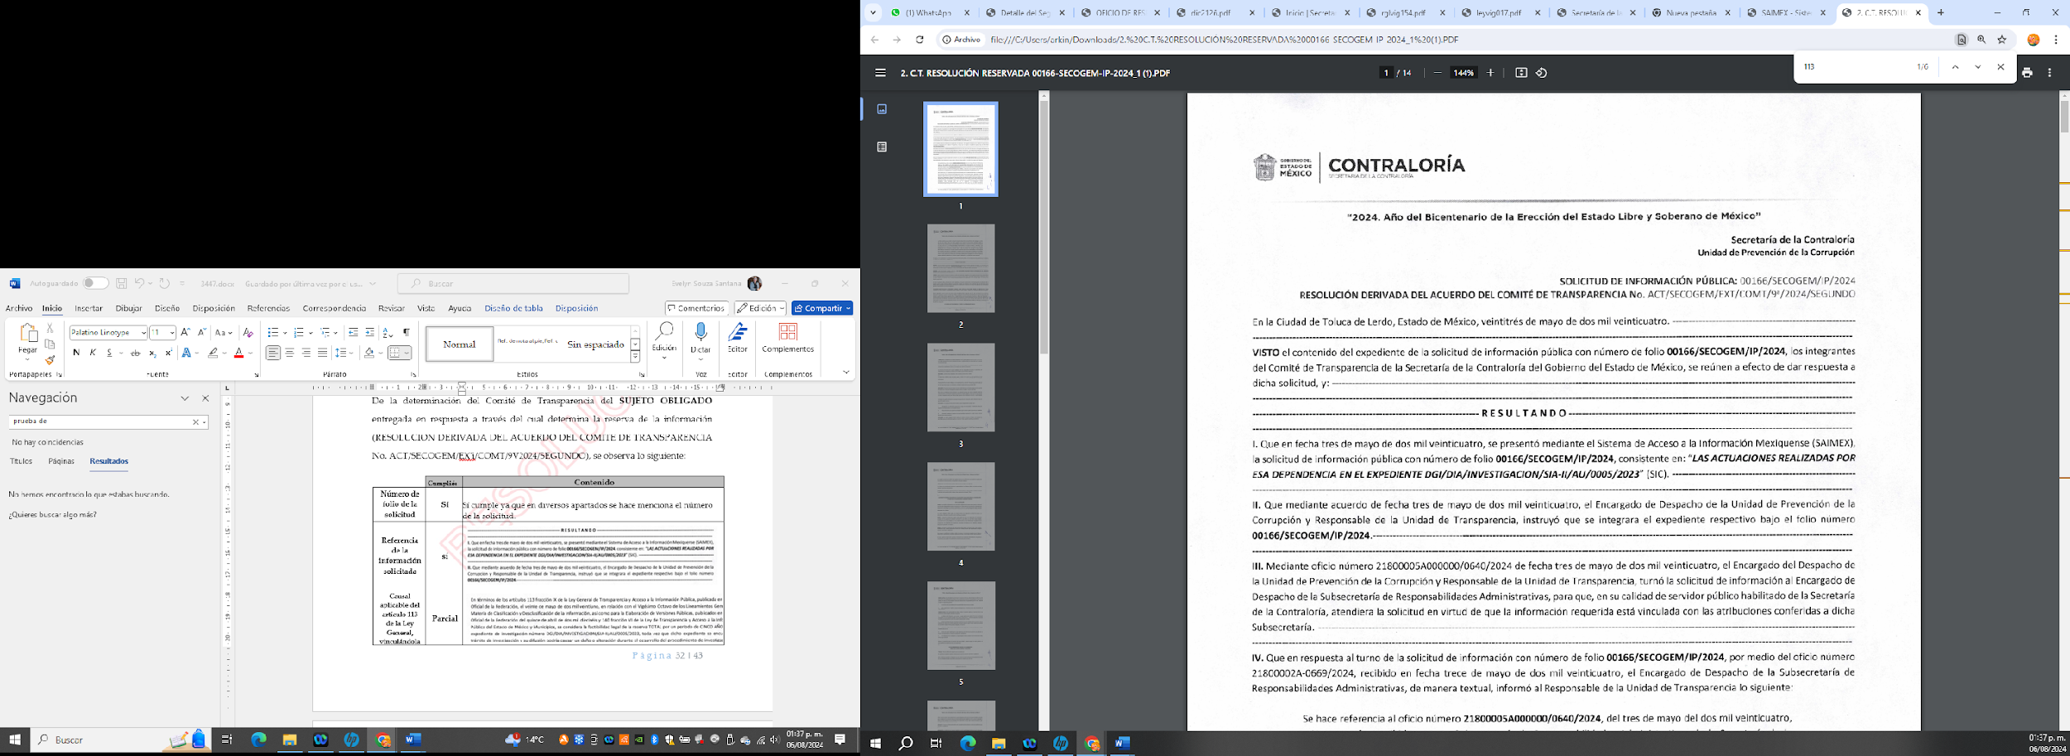  Sí cumple ya que en diversos apartados se hace mención al número de la solicitud.
Referencia de la información solicitada | Sí | 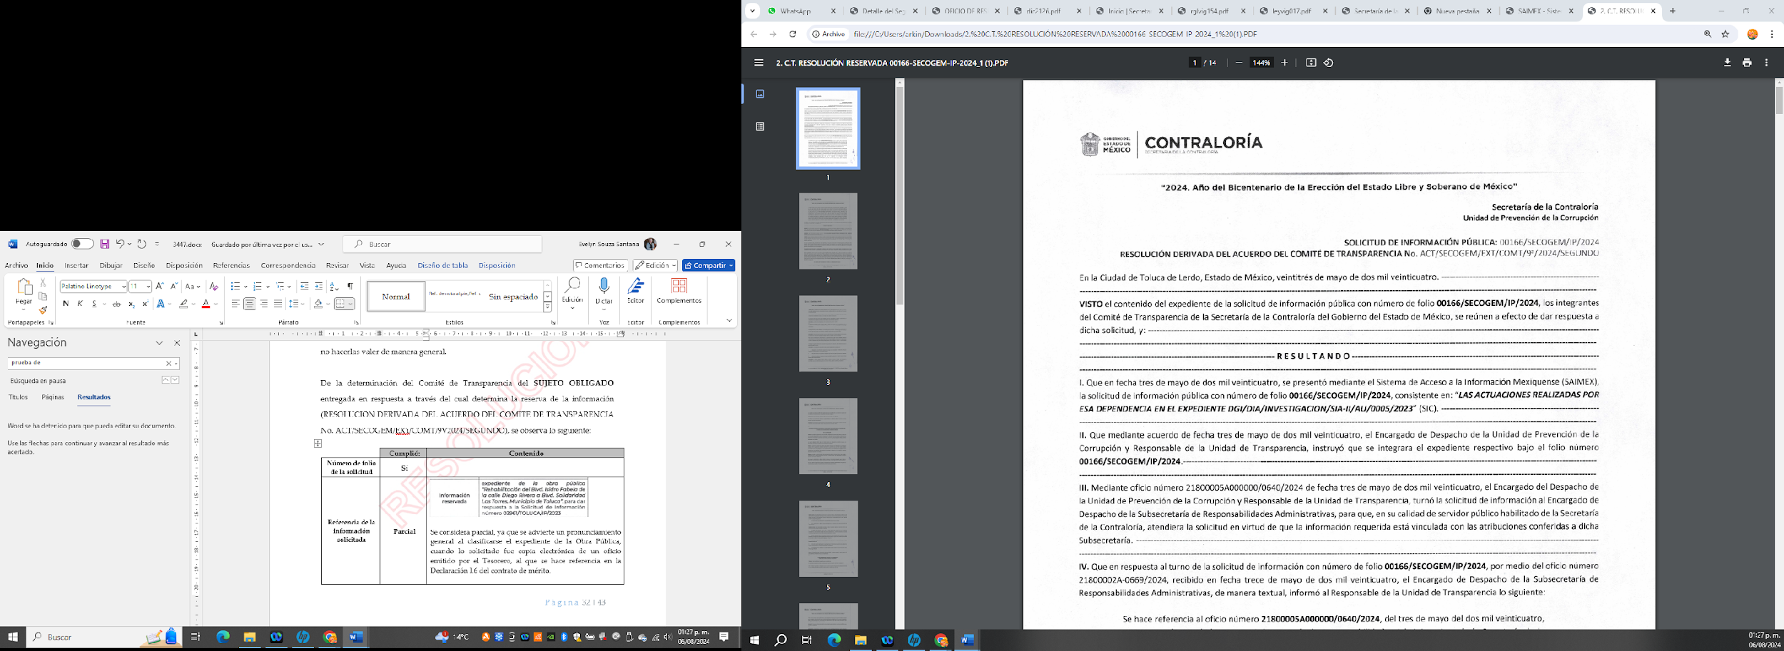  “I. Que en fecha tres de mayo de dos mu veinticuatro, se presentó mediante el Sistema de Acceso a la Información Mexiquense (SAIMEX), la solicitud de información pública con número de folio 00166/SECOGEM/IP/2024, consistente en: "LAS ACTUACIONES REALIZADAS POR ESA DEPENDENCIA EN EL EXPEDIENTE DGI/DIA/INVESTIGACION/SIA-II/AU/0005/2023" (SIC).”
Causal aplicable del artículo 113 de la Ley General, vinculándola con el Lineamiento específico del presente ordenamiento y, cuando corresponda, el supuesto normativo que expresamente le otorga el carácter de información reservada | Sí | 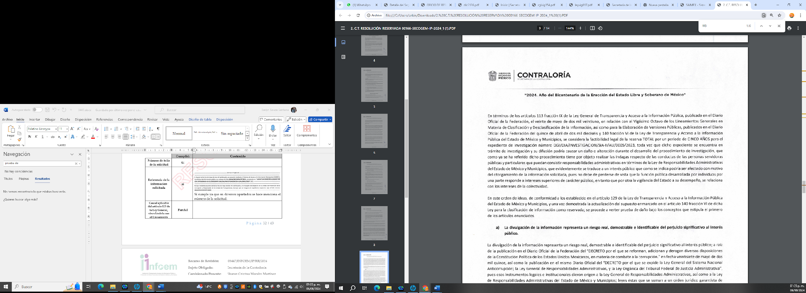  “En términos de los artículos 113 fracción IX de la Ley General de Transparencia y Acceso a la información Pública, publicada en el Diario Oficial de la Federación, el veinte de mayo de dos mil veintiuno, en relación con el Vigésimo Octavo de los Lineamientos Generales en Materia de Clasificación y Desclasificación de la información, así como para la Elaboración de Versiones Públicas, publicados en el Diario Oficial de la Federación del quince de abril de dos mil dieciséis y 140 fracción VI de la Ley de Transparencia y Acceso a la Información Pública del Estado de México y Municipios, se considera… ”
Fundamento y Motivación Legal | Sí | Se advierte fundamentación congruente. Así como motivación atinente.
Conexión entre los fundamentos y motivos que dieron origen a la Reserva de la información | Sí | Se observa conexión entre los fundamentos y los motivos de la reserva  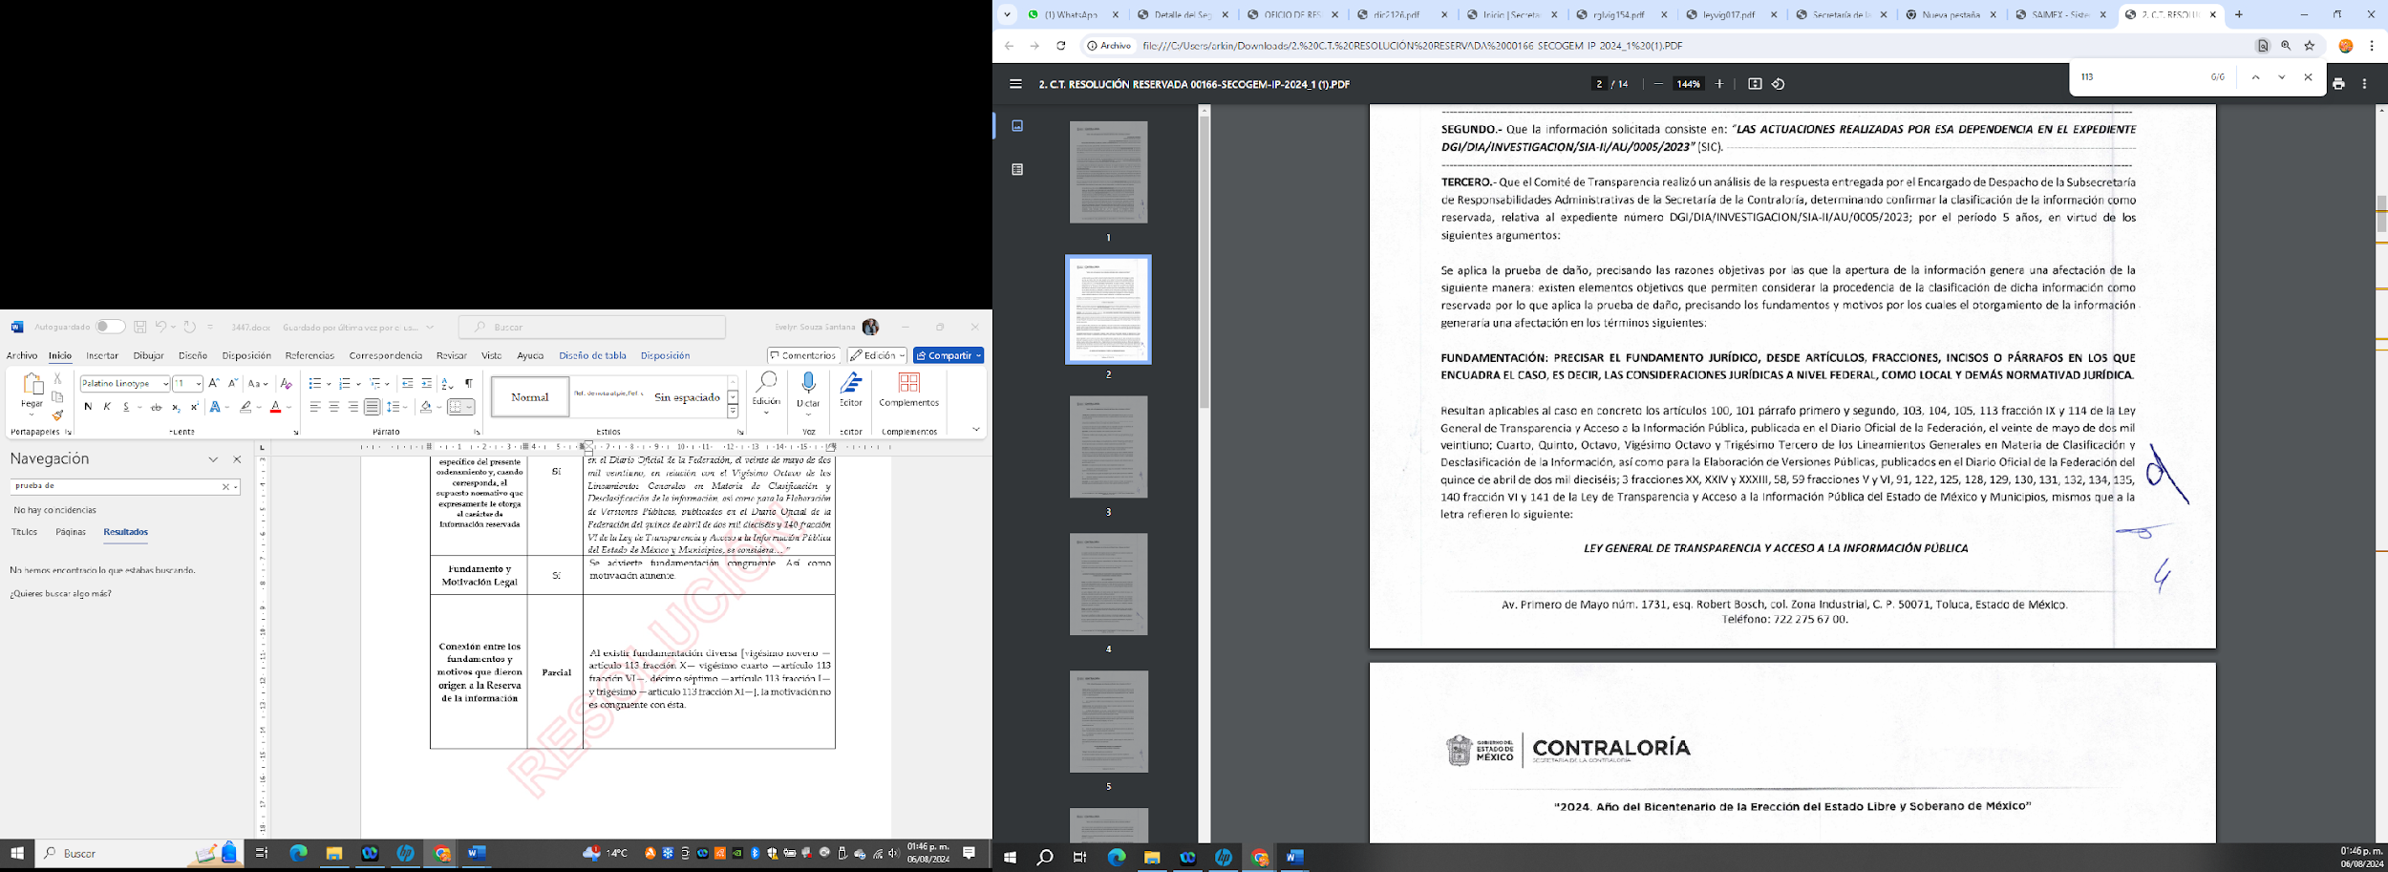  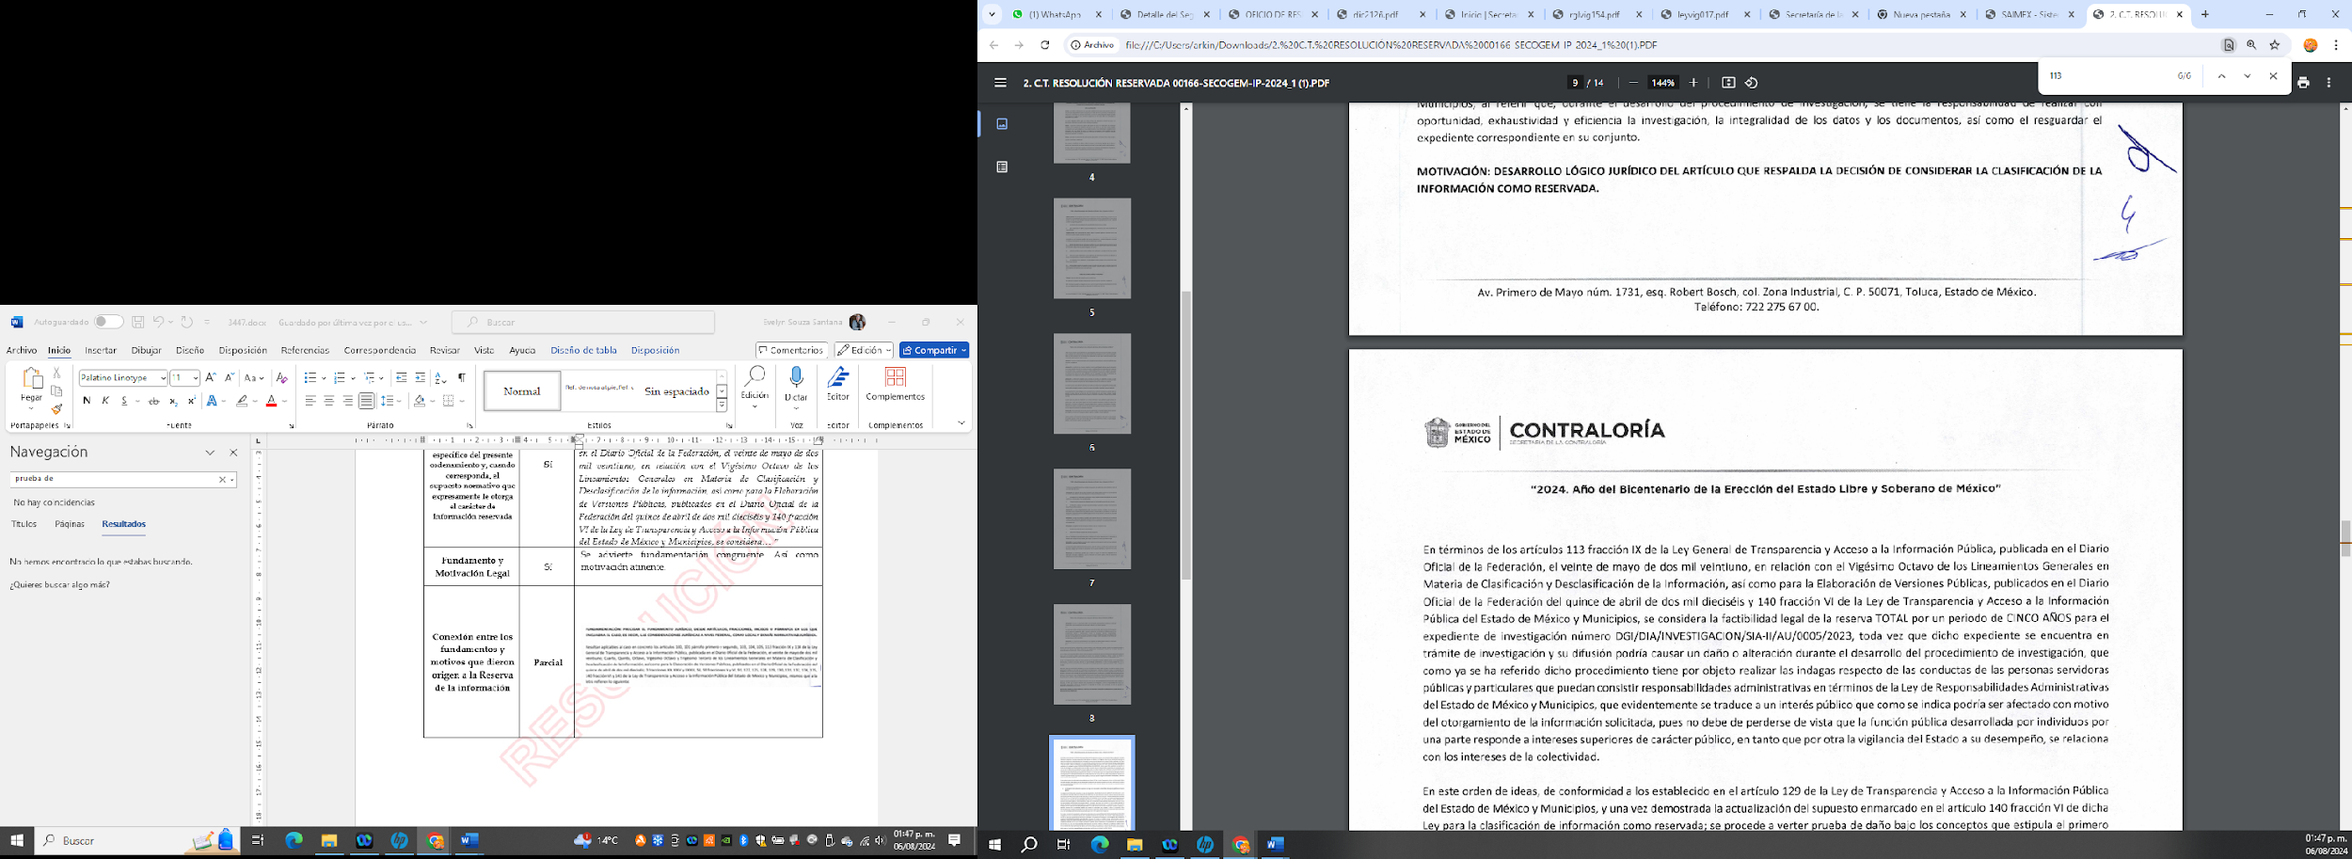
Prueba de Daño
Riesgo Real, Demostrable e Identificable  (Modo, Tiempo y Lugar) | Sí | Sí contiene la valoración de riesgo real, demostrable e identificable. Se sostiene que, la sola divulgación del contenido del expediente, presupone de entrada, el riesgo de otorgar la oportunidad al presunto responsable, de generar pruebas de descargo de manera anticipada a la etapa procedimental contemplada para que ejerza su derecho a una defensa adecuada; con lo que se rompe el principio de equilibrio procesal imperante en el procedimiento de responsabilidad administrativa; el otorgar información de un procedimiento administrativo, en tanta no haya quedado firme, permitiría correr el riesgo de viciar la información probatoria, perdiéndose con ella la adecuada cadena de custodia que la autoridad correspondiente en materia de investigación debe manejar en cuanto a las medios de convicción y los datos de prueba desprendidas de éstos.  … es imperante proteger la oportunidad de actuación de la autoridad investigadora, a efecto de inhibir la alteración a modificación del escenario objeto a circunstancial materia del procedimiento de investigación, en tanta no haya quedado firme, impidiendo que personas ajenas, puedan influir en el resultado de la misma, modificando los hechos, actos u omisiones a investigar.  … La sociedad mexiquense, se encuentran mayormente beneficiadas, si ante la comisión de una responsabilidad administrativa, el presunto responsable es sancionado y el perjuicio al servicio público ha sido restituido; por lo que divulgar de manera inmediata el contenido del expediente de investigación de referencia, pone en riesgo que la persona presunta responsable no sea sancionada por las faltas administrativas que en su caso se le pretendan atribuir y que dicha conducta quede impune ante la sociedad, por allegarse de información que le resulte trascendental para la generación de una prueba anticipada que conlleve a esta autoridad concluir con la inexistencia de una responsabilidad administrativa.  … el carácter de reserva solicitado, atiende a que dos derechos fundamentales se vean actualizados, tanto el de acceso a la información pública en un momento determinado; como el derecho humano a la salvaguarda de la buena administración pública.  Aunado a ello, se justifica la idoneidad, necesidad y proporcionalidad de la reserva.
Temporalidad de la Reserva de la información. | Si | La reserva… tendrá una vigencia cierta, con lo cual en determinado momento (cuando se concluya la investigación y se genere un acuerdo de archivo o que la falta administrativa que se configure cause ejecutoria por ministerio de ley o por determinación directa), dicho expediente de investigación podrá desclasificarse y se hará pública dicha información…  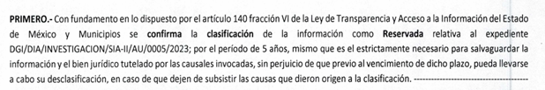  “…por el período de 5 años…”
Autoridades competentes. | Sí | En resolución:  En acuerdo:  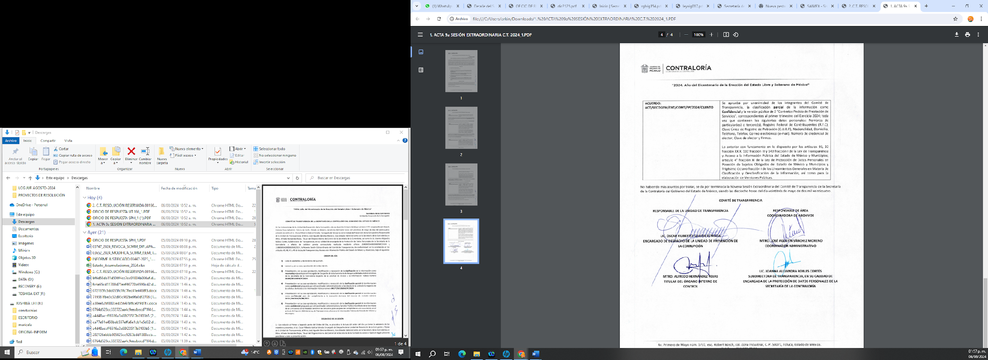

Analizada la prueba de daño, se advierte que esta cumple con los parámetros solicitados en la legislación y lineamientos anunciados, por tanto, la información solicitada, no podría sea entregada incluso en versión púbica.

d) Conclusión
Con base en lo anteriormente expuesto, se estima infundado el motivo de inconformidad y se concluye que la respuesta del SUJETO OBLIGADO colmó el derecho de acceso a la información ejercido por el particular, por tanto, es procedente confirmar la respuesta entregada.

Lo anterior es así, ya que como quedó demostrado en líneas previas, el SUJETO OBLIGADO se encuentra impedido legalmente para entregar la información solicitada y, ha cumplido con la reserva de la información solicitada en términos de las disposiciones legislativas y normativas atinentes.

Así, con fundamento en lo establecido en los artículos 5, párrafos trigésimo segundo, trigésimo tercero y trigésimo cuarto, fracciones IV y V, de la Constitución Política del Estado Libre y Soberano de México; y en los artículos 2, fracción II, 9, 29, 36, fracciones I y II, 176, 178, 179, 186 y 188 de la Ley de Transparencia y Acceso a la Información Pública del Estado de México y Municipios, este Pleno:

RESUELVE

PRIMERO. Se CONFIRMA la respuesta entregada por el SUJETO OBLIGADO en la solicitud de información 00166/SECOGEM/IP/2024, por resultar INFUNDADAS las razones o motivos de inconformidad hechos valer por LA PARTE RECURRENTE en el Recurso de Revisión 03447/INFOEM/IP/RR/2024, en términos del considerando SEGUNDO de la presente Resolución.

SEGUNDO. Notifíquese la presente resolución mediante Sistema de Acceso a la Información Mexiquense al Titular de la Unidad de Transparencia del SUJETO OBLIGADO, para su conocimiento.

TERCERO. Notifíquese a LA PARTE RECURRENTE la presente resolución vía Sistema de Acceso a la Información Mexiquense (SAIMEX).

CUARTO. Se hace del conocimiento de la PARTE RECURRENTE que, de conformidad con lo establecido en el artículo 196 de la Ley de Transparencia y Acceso a la Información Pública del Estado de México y Municipios, y en lo dispuesto en los artículos 159 y 160 de la Ley General de Transparencia y Acceso a la Información Pública, en caso de que considere que la resolución le cause algún perjuicio podrá impugnar vía recurso de inconformidad ante el Instituto Nacional de Transparencia, Acceso a la Información y Protección de Datos Personales, o bien, vía juicio de amparo en los términos de las Leyes aplicables.

ASÍ LO RESUELVE, POR UNANIMIDAD DE VOTOS EL PLENO DEL INSTITUTO DE TRANSPARENCIA, ACCESO A LA INFORMACIÓN PÚBLICA Y PROTECCIÓN DE DATOS PERSONALES DEL ESTADO DE MÉXICO Y MUNICIPIOS, CONFORMADO POR LOS COMISIONADOS JOSÉ MARTÍNEZ VILCHIS, MARÍA DEL ROSARIO MEJÍA AYALA, SHARON CRISTINA MORALES MARTÍNEZ, LUIS GUSTAVO PARRA NORIEGA Y GUADALUPE RAMÍREZ PEÑA, EN LA TRIGÉSIMA PRIMERA SESIÓN ORDINARIA, CELEBRADA EL CUATRO DE SEPTIEMBRE DE DOS MIL VEINTICUATRO, ANTE EL SECRETARIO TÉCNICO DEL PLENO, ALEXIS TAPIA RAMÍREZ.
SCMM/AGZ/DEMF/ESS

Artículo 46. La Secretaría de la Contraloría es la encargada de prevenir, detectar y, en el ámbito de su competencia, sancionar las faltas administrativas y hechos de corrupción, así como la vigilancia, fiscalización y control de los ingresos, gastos, recursos y obligaciones de la administración pública estatal y su sector auxiliar, bajo los principios de legalidad, objetividad, profesionalismo, honradez, lealtad, imparcialidad, eficiencia, eficacia, equidad, transparencia, economía, integridad, competencia por mérito y rendición de cuentas, en los términos de las disposiciones legales aplicables.
Artículo 47. La Secretaría de la Contraloría contará con las siguientes atribuciones: XIX. Conocer e investigar los actos, omisiones o conductas de los servidores públicos que puedan constituir responsabilidades administrativas, substanciar los procedimientos correspondientes en términos de la Ley de Responsabilidades Administrativas del Estado de México y Municipios, por sí, o por conducto de los órganos internos de control que correspondan a cada área de la Administración Pública aplicando las sanciones en los casos que no sean de la competencia del Tribunal de Justicia Administrativa del Estado de México y cuando se trate de faltas administrativas graves, ejercer la acción de responsabilidad ante ese Tribunal, así como presentar las denuncias correspondientes ante la Fiscalía Especializada en Combate a la Corrupción y ante otras autoridades competentes, en términos de las disposiciones legales aplicables, así como realizar investigaciones, inspecciones y supervisiones, a través de acciones encubiertas y usuario simulado, para verificar la legalidad, honradez, eficiencia y
En vigor a partir del 1 de enero de 2024. Localizable en: https://legislacion.edomex.gob.mx/sites/legislacion.edomex.gob.mx/files/files/pdf/rgl/vig/rglvig154.pdf
Artículos 129 y 134, último párrafo de la Ley de Transparencia y Acceso a la Información Pública del Estado de México y Municipios, en relación con los diversos 104 y 108, último párrafo, de la Ley General de Transparencia y Acceso a la Información Pública.
Sergio López Ayllón y Alejandro Posadas. “Las pruebas de Daño e Interés Público en materia de acceso a la información. Una perspectiva comparada” en Derecho comparada de la Información, enero-junio de 2007.
“En las sentencias C-093 de 2001 y C-671 de 2001, se explicó el alcance de este tipo de escrutinio, denominado test integrado de igualdad: "[a] fin de determinar si el trato discriminatorio vulnera el derecho fundamental a la igualdad, la Corte ha elaborado un modelo de análisis que integra el juicio de proporcionalidad y el test de igualdad. Lo que en este modelo se hace, básicamente, es retomar y armonizar los elementos del test o juicio de proporcionalidad europeo con los aportes de la tendencia estadounidense. Así, se emplean las etapas metodológicas del test europeo, que comprende las siguientes fases de análisis: (i) se examina si la medida es o no adecuada, es decir, si constituye o no un medio idóneo para alcanzar un fin constitucionalmente válido; (ii) se analiza si el trato diferente es o no necesario o indispensable; y (iii) se realiza un análisis de proporcionalidad en estricto sentido, para determinar si el trato desigual no sacrifica valores y principios constitucionales que tengan mayor relevancia que los alcanzados con la medida diferencia. De otra parte, se toman los distintos niveles de intensidad en la aplicación de los escrutinios o tests de igualdad. Dichos niveles pueden variar entre (i) estricto, en el cual el trato diferente debe constituir una medida necesaria para alcanzar un objetivo constitucionalmente imperioso; (ii) intermedio, es aquel en el cual el fin debe ser importante constitucionalmente y el medio debe ser altamente conducente para lograr el fin propuesto; y (iii) flexible o de mera razonabilidad, es decir que es suficiente con que la medida sea potencialmente adecuada para alcanzar un propósito que no esté prohibido por el ordenamiento. Lo anterior debe tener aplicación, según el carácter de la disposición legislativa o la medida administrativa atacada". El test integrado fue aplicado en un caso de discriminación por VIH en la sentencia T-376 de 2013.” Citado en Corte Interamericana de Derechos Humanos. Caso Gonzales Lluy y otros contra Ecuador. Excepciones preliminares, fondo, reparaciones y costas. Sentencia del 01 de septiembre de 2015. Párr. 256.
Tribunal Constitucional Alemán. Resolución sobre los soldados son asesinos, de 10 de octubre de 1995 (BVerfGE 93, 266). En ALÁEZ CORRAL, Benito y ÁLVAREZ ÁLVAREZ, Leonardo. Las decisiones básicas del Tribunal Constitucional Federal Alemán en las encrucijadas del cambio de milenio. Ed. Centro de Estudios Políticos y Constitucionales y boletín oficial del Estado, Madrid, 2008. Pp. 1045-1096.

